¿Qué es una APR?
En la actualidad Las APR (Agua Potable Rural) son organizaciones operadas y administradas por miembros que viven en la misma localidad rural, su función es la de proveer el servicio de agua potable a comunidades rurales, y resolver las necesidades básicas de consumo humano y de tratamiento de aguas servidas.
Las APR (Agua Potable Rural), al ser administradas por miembros de la propia comunidad, situadas en zonas alejadas de centros urbanos, enfrentan limitaciones en cuanto al acceso de soluciones tecnológicas. Esto provoca las siguientes problemáticas que afecta a la propia entidad como a sus clientes
Problemas  - Procesos manuales  - Registro de consumos y facturación en papel.  - Falta de respaldo digital de la información.  - Demoras en la generación de reportes y balances.  - Opciones de pago solo en efectivo  - Ausencia de pagos en línea o en comercios asociados.  - Necesidad de desplazamiento físico a las oficinas.  - Brecha digital en la comunidad  - Poca capacitación en herramientas digitales.  - Escaso acceso a internet o dispositivos adecuados.  - Comunicación limitada  - Dificultad para informar cortes, mantenciones o cambios tarifarios en tiempo real.  - Dependencia de avisos físicos o contacto personal.  - Ausencia de sistemas centralizados  - Datos dispersos o inconsistentes entre distintos miembros del comité.  - Dificultad para dar seguimiento a historial de consumo y pagos. | Consecuencias potenciales  - Baja eficiencia en la recaudación de ingresos por tiempos prolongados entre la emisión de cuentas y el pago.  - Mayor carga administrativa para el comité, que debe destinar más horas a tareas repetitivas y control manual.  - Riesgo de conflictos o desconfianza por errores en mediciones, cobros o registro de pagos.  - Gastos extras para los clientes debido al desplazamiento para pagar en efectivo.  - Mayor riesgo de pérdida de información en caso de extravío de documentos físicos.  - Demora en la respuesta ante contingencias por falta de canales de comunicación rápidos.  - Dificultad para cumplir con exigencias regulatorias si no hay reportes actualizados y auditables.  - Limitada capacidad de crecimiento debido a que los sistemas manuales no escalan bien cuando aumenta la cantidad de usuarios

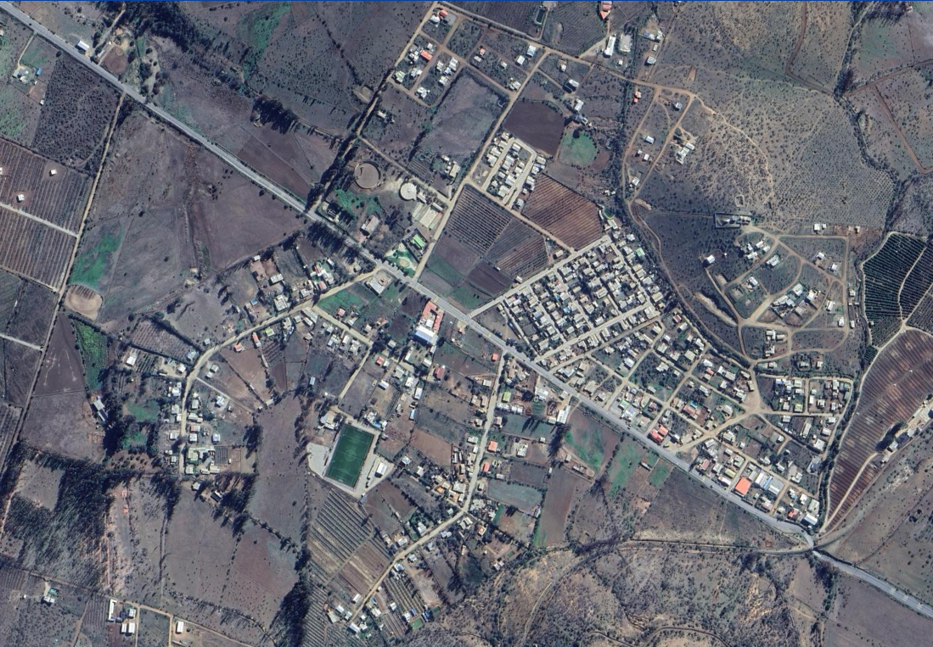
Cañas 1, caña sur illapel, Región de Coquimbo

La imagen anterior corresponde al sector donde será implementada la solución y se estima que beneficiará a un aproximado de 500 clientes.

Consideración
la ubicación mencionada anteriormente cuenta con poca señal(telefónica como de internet) por lo que la solución debe considerar este obstáculo del entorno donde se implementara.

Hasta el momento no se ha establecido oficialmente el contacto por lo que se desconoce el alcance y función del proyecto… solo se conoce información de la zona, estimación de contexto e información general.

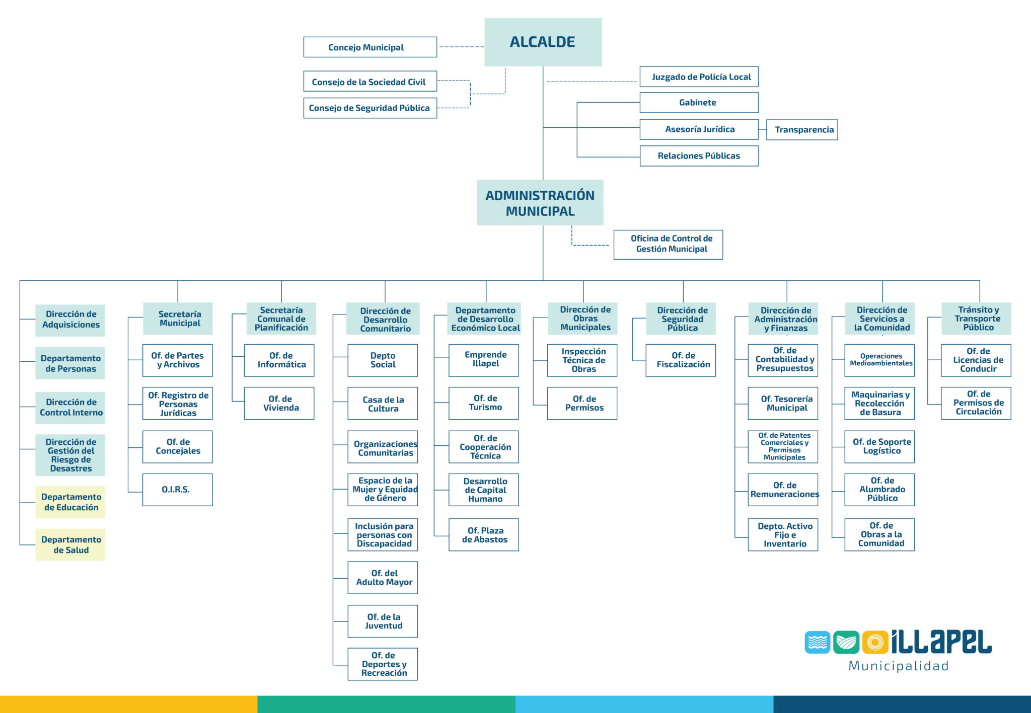

Preguntas:

Relacionada a la institución:
¿A qué oficina responde la APR?(información general-no relevante)
Es independiente al servicio de su propia comunidad, si bien la municipalidad colabora con ellos su aporte es sutil. se menciona DOH
¿Qué función cumple exactamente la APR?
distribuir agua potable a las poblaciones rurales, específicamente: las cañas sur, las cañas 1 y…

¿Qué alcance tiene?
1 pagina web y 1 webapp(basicamentes es la web principal visaulizada a traves de una app desarrollada para emitir los avisos).
¿Tienen organigrama local?
pendiente
¿cuántos trabajan en el área?
5 personas, 2 para alcantarillado, 2 para agua potable y 1 oficina la cual cumple con la recaudación y cobro del consumo.
¿Qué roles tiene cada uno y qué funciones cumple cada uno?
pendiente
¿Cuál es el objetivo de esta APR?
¿Cómo sería su método de trabajo?
¿Ha sido viable durante estos últimos años?
¿Sabes que piensan actualmente los clientes sobre la APR y si debería cambiar o actualizarse?
¿Has intentado alguna vez actualizar los procesos manuales a digitales?
¿Estás familiarizado con este tema?
Relacionada a los Clientes:
¿Cuántos clientes tienen en la APR?
510 clientes 17-08-25
¿Qué pueden hacer los clientes con la APR?
solicitar suministro, realizar pagos del consumo(efectivo solamente), pendiente..
¿información de la población(cuántos son adultos mayor o jóvenes )?
pendiente
¿calidad de comunicación(internet, telefonía, comunitaria)?
Calidad mala, perdida de señal constante y en días de lluvia la comunicación es nula… dato extra: hay apagones recurrentes

Doh ley 20918, 2 para alcantarillado y 2 agua y 1 oficina(recauda)

Soluciones

Desarrollar una web que por el lado del cliente permita el pago en linea de cuenta de consumo de agua potable y avisar a la población de cualquier inconveniente que tenga el suministro de agua, posiblemente sería necesario mostrar informacion como registro histórico, preguntas frecuentes y sección de Solicitudes(esto para tener un web solida).

por el lado interno aun esta pendiente que es lo que requieren.

debido a la calidad de la señal en la zona es necesario que la solución sea un sistema híbrido con sincronización offline-first, esto quiere decir que funcione a través de internet pero en caso de haber complicaciones que mantenga su funcionamiento de forma local(esto permitiría el funcionamiento continuo de la oficina con acceso a la última información disponible)

dado los recursos y el tiempo, para reforzar los avisos, se plantea el desarrollo de una webapp que permita a los clientes ingresar a la web con un solo click y que además permita lanzar avisos a través de notificaciones(si bien en la web se permite esto, es para evitar todos los pasos necesario para llegar a la web y además asegurarnos de que reciban el aviso a través de las funciones del teléfono)

si bien el cliente está interesada en la solución se le ve dudoso por lo que opcionalmente se recomienda hacer un prototipo de la solución, más que nada que se centre en el diseño más que sus funciones, ya que el diseño es lo que más interés tiene para que funcione el proyecto

Ramos involucrados: Base de datos, desarrollo web y movil, gestion de requisito, diseño de prototipo,BPM,pendiente de identificacion

